博士伦干眼治疗新药利非司特滴眼液在京东健康全网独家首发

7月2日，新一代干眼免疫抑制剂原研授权XIIDRA®立善卓（利非司特滴眼液）正式在京东健康全网独家首发，原研授权XIIDRA®立善卓（利非司特滴眼液）是首个获批用于干眼症状及体征的药物[1][2]。京东健康将发挥医药供应链能力与全渠道布局，让患者足不出户即可便捷获取专业干眼治疗方案。
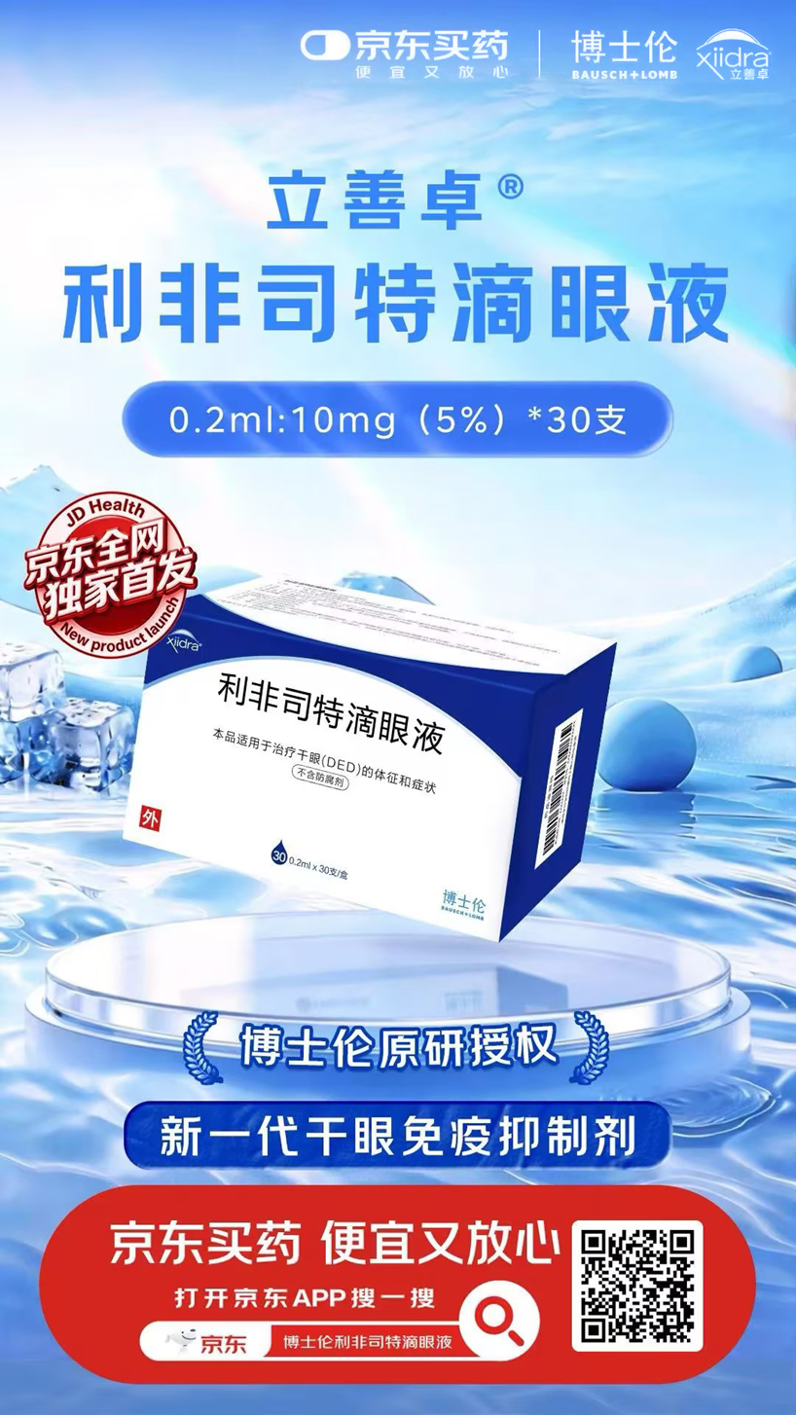
干眼是一种临床高发的慢性眼表疾病。我国干眼患病率约为21.0%~52.4%[3]，相当于每5人中就有1人患病，疾病负担沉重。常见症状包括眼干、眼痛、异物感、烧灼感、眼红、畏光及视力波动等，严重影响患者阅读、视物及日常工作与生活，部分患者还会伴随焦虑、失眠等心理问题，显著降低生活质量。若病情长期未得到有效控制，持续进展可能引发角膜损伤、视力下降等并发症，甚至造成不可逆的视功能损害。
利非司特可以从根源上抑制眼表炎症，阻止炎症细胞被激活及向眼表聚集扩散，从而打破炎症恶性循环[4][5]，治疗2周患者就能感受到眼干涩症状改善[6]，且治疗优势可持续至少12周[7]。
同时，原研授权XIIDRA®立善卓安全性良好；且不含防腐剂，对眼表更温和[8]；一日两次用药，长期使用可降低对人工泪液及辅助疗法的依赖[9][10]。
博士伦作为全球眼健康领域的标杆企业，在干眼治疗领域，为患者带来了如利非司特、全氟己基辛烷滴眼液、卡波姆滴眼用凝胶等系列产品。随着XIIDRA®立善卓的上市，有望为更多患者带来清晰视觉，让更多患者享受“睛”彩人生。
即日起，患者不仅可以在京东健康便捷购买XIIDRA®立善卓，同时京东健康还将为用户提供专属在线药师咨询服务，帮助患者获得科学、个性化的用药指导与健康管理建议。未来，京东健康将持续发挥平台优势，积极携手更多国内外优质医药企业，加速引入更多创新药物与健康解决方案，进一步丰富产品供给，优化服务体验，为公众的眼健康乃至整体健康需求提供更全面、更可靠的保障，助力健康中国建设。
参考文献:
[1] 中华医学会眼科学分会角膜病学组, 等. 中华眼科杂志,2024,60(12):968-976.
[2] https://www.accessdata.fda.gov/drugsatfda\_docs/label/2020/208073s005lbl.pdf
[3] Paton D M. Drugs Today, 2016, 52(9): 485-493.
[4] Pflugfelder SC, et al. J Ocul Pharmacol Ther. 2017;33(1):5-12.
[5] Chan C C, et al. Journal of Pharmacy & Pharmaceutical Sciences, 2019, 22: 49-56.
[6] Chen M, et al. J Ocul Pharmacol Ther. 2010 Aug;26(4):361-366.
[7] Agarwal S. International Journal of Life Sciences, Biotechnology and Pharma Research Vol. 14, No. 6, June 2025.
[8] Perez VL, et al. Ocul Surf. 2016 Apr;14(2):207-215.
[9] Donnenfeld ED, et al. Cornea. 2016 Jun;35(6)：741-8.
[10] Nichols KK,et al. Clin Ophthalmol. 2022 Mar 25;16:909-916.
